Owncloud : host 安裝。
主要是修改官方的安裝方式，因為教學文件是用apache2+mariaDB 但是我想整合到nginx配mysql。
參考官方的nginx修改範例先試著在virtual box裡面安裝看看。
#sudo apt-get update
#sudo apt-get install php5 nginx mysql-server php5-gd php5-json php5-mysql php5-curl php5-intl php5-mcrypt php5-imagick php5-fpm

有私人SSL憑證 owncloud設定

1.增加nginx 設定 ：

給owncloud 一個virtual host 設定檔：
#sudo vim /etc/nginx/sites-available/owncloud
※注意highlight部份的設定之後會用到，設定資訊可依個人需求變更
#----- owncloud --------------#
upstream php-handler {
server 127.0.0.1:9000;
#server unix:/var/run/php5-fpm.sock;
}
#-----------------------------#

server {
listen 443 ssl;
server_name owncloud.biotrump.com;

ssl_certificate /etc/ssl/nginx/owncloud.crt;
ssl_certificate_key /etc/ssl/nginx/owncloud.key;

# Path to the root of your installation
root /var/www/owncloud/;
# set max upload size
client_max_body_size 10G;
fastcgi_buffers 64 4K;

# Disable gzip to avoid the removal of the ETag header
gzip off;

# Uncomment if your server is build with the ngx_pagespeed module
# This module is currently not supported.
#pagespeed off;

rewrite ^/caldav(.*)$ /remote.php/caldav$1 redirect;
rewrite ^/carddav(.*)$ /remote.php/carddav$1 redirect;
rewrite ^/webdav(.*)$ /remote.php/webdav$1 redirect;

index index.php;
error_page 403 /core/templates/403.php;
error_page 404 /core/templates/404.php;

location = /robots.txt {
allow all;
log_not_found off;
access_log off;
}

location ~ ^/(?:\.htaccess|data|config|db_structure\.xml|README){
deny all;
}

location / {
# The following 2 rules are only needed with webfinger
rewrite ^/.well-known/host-meta /public.php?service=host-meta last;
rewrite ^/.well-known/host-meta.json /public.php?service=host-meta-json last;

rewrite ^/.well-known/carddav /remote.php/carddav/ redirect;
rewrite ^/.well-known/caldav /remote.php/caldav/ redirect;

rewrite ^(/core/doc/[^\/]+/)$ $1/index.html;

try_files $uri $uri/ /index.php;
}

location ~ \.php(?:$|/) {
fastcgi_split_path_info ^(.+\.php)(/.+)$;
include fastcgi_params;
fastcgi_param SCRIPT_FILENAME $document_root$fastcgi_script_name;
fastcgi_param PATH_INFO $fastcgi_path_info;
fastcgi_param HTTPS on;
fastcgi_pass php-handler;
}

# Optional: set long EXPIRES header on static assets
location ~* \.(?:jpg|jpeg|gif|bmp|ico|png|css|js|swf)$ {
expires 30d;
# Optional: Don't log access to assets
access_log off;
}

}

由於nginx的nginx.conf設定會include /etc/nginx/sites-enabled 內的link ，所以我們要把/etc/nginx/sites-available/owncloud 做link到/etc/nginx/sites-enabled去。
#cd /etc/nginx/sites-enabled/
#ln -s /etc/nginx/sites-available/owncloud

Reload nginx 設定：
重起nginx讓nginx使用新設定。
#sudo service nginx restart

2.產生伺服器私人憑證key 與crt:
這邊需要使用root身份所以請用su 切換到root或是改用sudo來建立私人憑證，過程中需要key 密碼的部份都不要輸入方便owncloud使用。

產生私鑰：
#sudo openssl genrsa -out owncloud.key 2048
這邊使用RSA來建立一個2048位元的key 名稱為owncloud <=對應到nginx的設定檔！！

產生CSR:
#sudo openssl req -new -key owncloud.key -out owncloud.csr

產生自我簽署的金鑰：
#sudo openssl x509 -req -days 3650 -in owncloud.csr -signkey owncloud.key -out owncloud.crt

複製到nginx設定檔內容指定位置：
以下是我們剛剛設定nginx時ssl 憑證位置。
ssl_certificate /etc/ssl/nginx/owncloud.crt;
ssl_certificate_key /etc/ssl/nginx/owncloud.key;

首先建立資料夾：
#sudo mkdir /etc/ssl/nginx
複製到/etc/ssl/nginx下：
#sudo cp owncloud.key owncloud.crt /etc/ssl/nginx/

3.PHP-fpm 設定：

開啟cgi.fix_pathinfo 功能：
(5年前這邊有漏洞，現在應該修正掉了吧！尚未查證)
#sudo vim /etc/php5/fpm/php.ini
; cgi.fix_pathinfo provides *real* PATH_INFO/PATH_TRANSLATED support for CGI. PHP's
; previous behaviour was to set PATH_TRANSLATED to SCRIPT_FILENAME, and to not grok
; what PATH_INFO is. For more information on PATH_INFO, see the cgi specs. Setting
; this to 1 will cause PHP CGI to fix its paths to conform to the spec. A setting
; of zero causes PHP to behave as before. Default is 1. You should fix your scripts
; to use SCRIPT_FILENAME rather than PATH_TRANSLATED.
; http://php.net/cgi.fix-pathinfo
cgi.fix_pathinfo=1

使用TCP/IP做入口：
由於我們在nginx設定使用 tcp/ip作為入口所以php-fpm這邊的listen也要改成聽tcp/ip
以下是我們剛剛nginx設定內容
upstream php-handler {
server 127.0.0.1:9000;
#server unix:/var/run/php5-fpm.sock;
}

修改pool.conf：
#sudo vim /etc/php5/fpm/pool.d/www.conf
; The address on which to accept FastCGI requests.
; Valid syntaxes are:
; 'ip.add.re.ss:port' - to listen on a TCP socket to a specific address on
; a specific port;
; 'port' - to listen on a TCP socket to all addresses on a
; specific port;
; '/path/to/unix/socket' - to listen on a unix socket.
; Note: This value is mandatory.
listen = 127.0.0.1:9000

Reload php-fpm:
#sudo /etc/init.d/php5-fpm reload
#sudo service php5-fpm restart

4.解開owncloud:
我們將下載的owncloud壓縮檔解開到nginx我們設定的位置。
# Path to the root of your installation
root /var/www/owncloud/;

由於owncloud解開時本身會產生一個名為『owncloud』的資料夾所以只要指定解壓縮到/var/www就可以。
在這邊我是在官網下zip檔( https://owncloud.org/install/)。
#sudo unzip owncloud-8.0.4.zip -d /var/www/
就應該會在/var/www下看到一個名為owncloud的資料夾裡面放了owncloud的web 檔案。

變更資料夾擁有者：
將owncloud資料夾改成為www-data使用者與群組
#sudo chown -R www-data:www-data /var/www/ownlcoud

5.測試php-fpm是否正常運作：
由於我們尚未設定mysql 帳號所以先測試剛剛php設定是否有錯誤！
我們在/var/www/owncloud下建立一個簡單的test.php檔案並寫入下列內容：
#sudo vim /var/www/owncloud/test.php
<?php
phpinfo();
?>

在用瀏覽器開開看，php正常運作的話應該可以看到下列畫面：
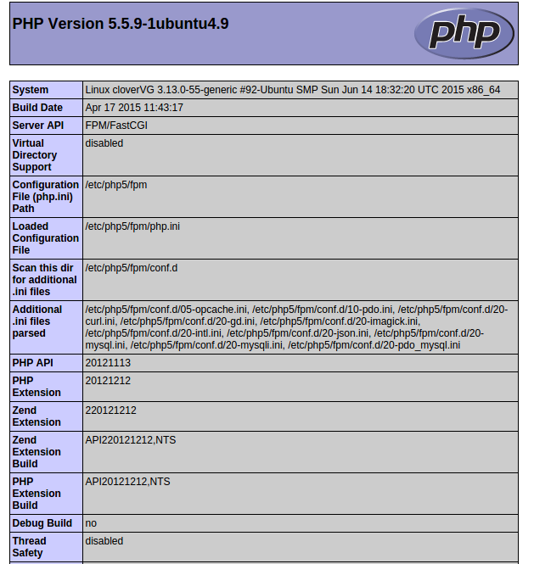

若出現504 錯誤訊息，表示在步驟3php-fpm設定 /etc/php5/fpm/pool.d/www.conf內的listen 與步驟1設定nginx的php-handler沒相對應！
upstream php-handler {
server 127.0.0.1:9000;
#server unix:/var/run/php5-fpm.sock; 步驟1
}

6.替owncloud 建立一個MySQL的帳號與專屬資料庫：
首先先登入MySQL：
#mysql -u root -p
輸入密碼登入mysql command line。

建立資料庫：
mysql> CREATE DATABASE owncloud;

確認資料庫。
mysql>SHOW DATABASES;
看看看看owncloud這個databases有沒有在上面。

建立使用者：
建立一個使用者為owncloud、 密碼為12345678並管理名為owncloud的資料庫。
mysql> GRANT ALL PRIVILEGES ON owncloud.* TO owncloud@localhost IDENTIFIED BY '12345678';

立即更新：
mysql> FLUSH PRIVILEGES;
接著我們離開資料庫用owncloud這個帳號登入看看
mysql>exit
#mysql -u owncloud -p

7.開啟owncloud首頁並且設定：
開啟瀏覽器輸入https://owncloud.biotrump.com 應該可以看到憑證警告，由於我們是使用私人憑證，所以把這個憑證加到信任區，這邊照個瀏覽器上面的提示設定就可以了。
※如果你是用virtual machine 安裝owncloud，請在host端的/etc/hosts 寫入相對應的ip與hostname。EX : 192.168.2.3 owncloud.biotrump.com
接著會看到第一次登入owncloud的畫面：
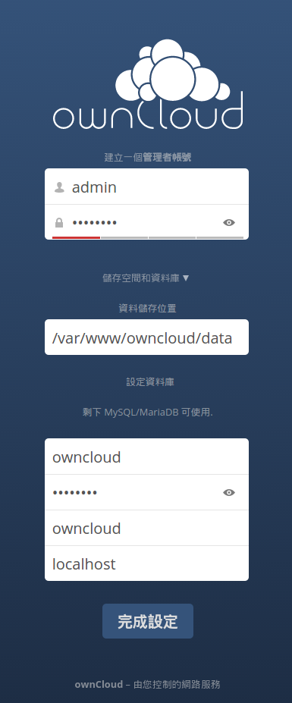
建立一個管理員帳號
輸入之前設定的資料庫帳號與資料庫名稱

8.讓nginx自動將http://owncloud.biotrump.com轉到https ：
由於這個方法使用者必須在網址開頭打上https，否則無法正確進到owncloud，因此我們在nginx設定多一個轉換動作。
讓nginx讀到封包內的host為owncloud.biotrump.com並且為80 port的就自動轉到443 https去。

建立redirect 設定檔：
#sudo vim /etc/nginx/sites-available/redir-owncloud
輸入下列內容：
server{
listen 80;
server_name owncloud.biotrump.com

root /var/www/owncloud;

rewrite ^(.*)$ https://$host$1 permanent;

error_page 404 https://owncloud.biotrump.com;
}

存檔後一樣必須在/etc/nginx/sites-enabled/ 下建立link:
#ln -s /etc/nginx/sites-available/redir-owncloud /etc/nginx/sites-enabled/
重起nginx:
#sudo service nginx restart
接著我們在瀏覽器輸入http://owncloud.biotrump.com 應該就會自動轉到https的網域去。

